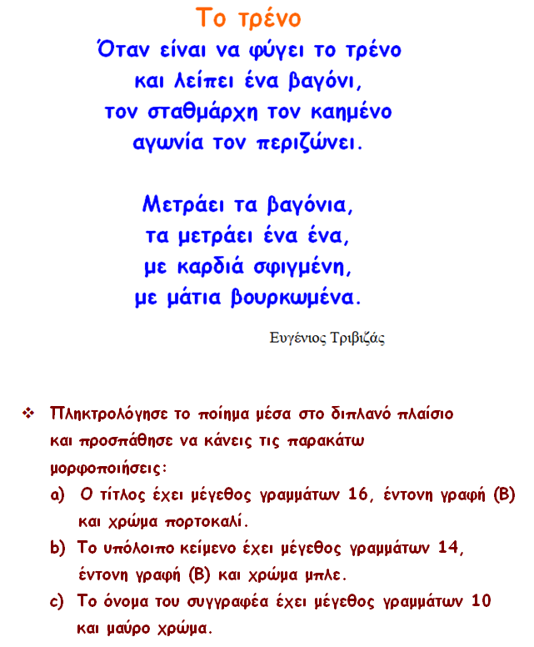

Πληκτρολόγησε το ποίημα εδώ